**Памятка о безопасности на водоёмах в летний период**

С наступлением долгожданного лета сотни людей устремляются на отдых к водоемам. Вода — добрый друг и союзник человека, помогающий получить максимум удовольствия от отдыха и укрепить здоровье. Но в то же время она не терпит легкомысленности и может являться источником повышенной опасности. Последствия легкомысленного поведения будут самыми тяжелыми. Чтобы их избежать, каждый человек должен знать элементарные правила безопасности на воде.

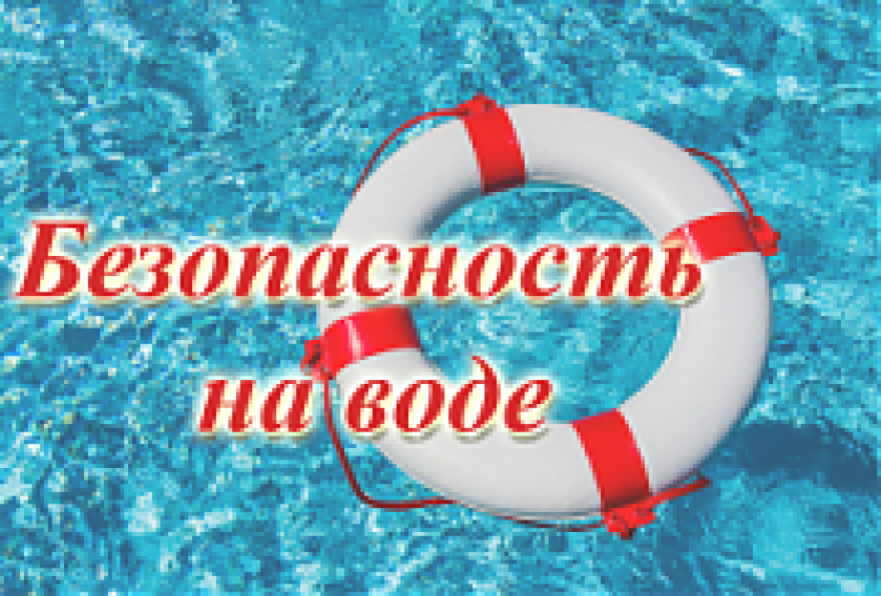

**ОСНОВНЫЕ ПРАВИЛА БЕЗОПАСНОГО ПОВЕДЕНИЯ НА ВОДЕ.**

Водоемы являются опасными в любое время года. Летом они опасны при купании и пользовании плавсредствами. Опасность чаще всего представляют сильное течение (в том числе подводное), глубокие омуты и подводные холодные ключи.

Летом на водоемах следует соблюдать определенные правила безопасного поведения.

Во-первых, следует избегать купания в незнакомых местах, специально не оборудованных для этой цели.

Во-вторых, при купании запрещается:

- заплывать за границы зоны купания;

- подплывать к движущимся судам, лодкам, катерам, катамаранам, гидроциклам;

- нырять и долго находиться под водой;

- прыгать в воду в незнакомых местах, с причалов и др. сооружений, не приспособленных для этих целей;

- долго находиться в холодной воде;

- купаться на голодный желудок;

- проводить в воде игры, связанные с нырянием и захватом друг друга;

- плавать на досках, лежаках, бревнах, надувных матрасах и камерах (за пределы нормы заплыва);

- подавать крики ложной тревоги;

- приводить с собой собак и др. животных.

Необходимо уметь не только плавать, но и отдыхать на воде.

Наиболее известные способы отдыха:

Лечь на воду спиной, расправив руки и ноги, расслабиться и помогая себе удержаться в таком положении, сделать вдох, а затем после паузы-медленный выдох.

Если во время купания свело ногу, надо позвать на помощь, затем погрузиться с головой в воду, сильно потянуть ногу на себя за большой палец, а затем распрямить ее.

Если не имеешь навыка в плавание, не следует заплывать за границы зоны купания, это опасно для жизни.

Администрация ЗАТО Первомайский напоминает, что на территории ЗАТО Первомайский отсутствуют места организованного купания (пляжи).

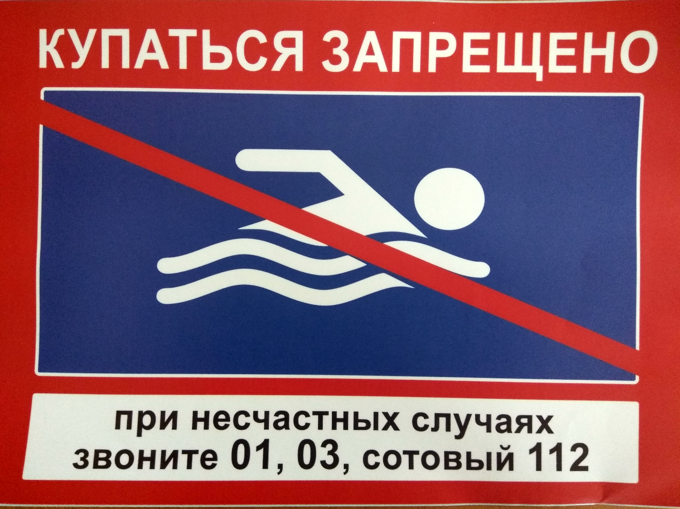

**На территории ЗАТО Первомайский – КУПАНИЕ ЗАПРЕЩЕНО!**